|  |  |  |  |  |
| --- | --- | --- | --- | --- |
| 修改日期 | 版本 | 修改原因 | 修改人姓名 | 立案單號 |
| 2014-10-09 | 1 | Created | 陳鐵元 | 140717000404 |

**一、程式功能概述**

|  |  |  |
| --- | --- | --- |
| 程式功能 | 理賠案件新增查核 | |
| 程式名稱 | AAQ0_0202 | |
| 作業方式 | ONLINE | |
| 概要說明 | 理賠案件新增查核 | |
| 需求單位 | 理賠企劃科 | |
| 作業單位 | 總公司各單位 | |
| 作業平台 | ■一般  □平板電腦  □手機 | |
| 使用對象 | ■員工(UCBean)  □客戶(CustomerBean) | |
| 個資遮蔽方式 | 畫面 | ■無 □遮蔽 □securitylog |
| 報表列印 | ■無 □遮蔽 □securitylog |
| 檔案下載 | ■無 □遮蔽 □securitylog |
| 分頁處理方式 | ■無 □真分頁 □假分頁，分頁每頁___筆【Default　20】 | |

**二、程式流程圖**

指定專案、派件方式、檔案

匯入

查核專案_理賠待匯入檔DTAAQ106

**三、相關檔案**

|  |  |  |  |  |  |  |
| --- | --- | --- | --- | --- | --- | --- |
| **項次** | **中文說明** | **檔案名稱** | **查詢** | **新增** | **修改** | **刪除** |
|  | 查核專案_基本資料 | DTAAQ100 | ■ | □ | □ | □ |
|  | 理賠受理檔 | DTAAA001 | ■ | □ | □ | □ |
|  | 理賠受理輸入申請書檔 | DTAAA010 | ■ | □ | □ | □ |
|  | 查核專案_理賠待匯入檔 | DTAAQ106 | □ | ■ | □ | □ |

**四、相關模組**

|  |  |  |
| --- | --- | --- |
| **項次** | **中文說明** | **程式名稱** |
|  |  |  |
|  |  |  |

**五、畫面**

**初始**

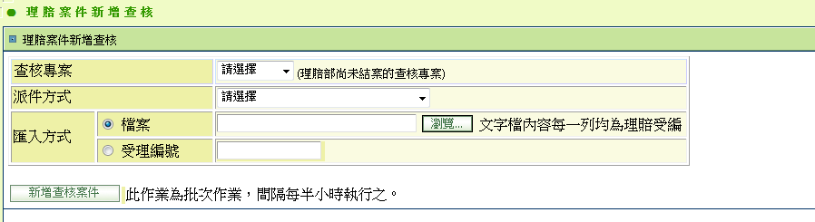

**六、程式內容**

1. **初始**
   1. 匯入方式預設為檔案

|  |  |  |
| --- | --- | --- |
| 目標欄位 | 來源欄位 | 說明 |
| 查核專案 |  | 下拉霸，查核專案_基本資料DTAAQ100中，理賠部主辦且尚未結案的查核專案key:PROJ_NO  value:PROJ_NAME |
| 派件方式 |  | 下拉霸，利用cathay Tag 系統為AA 欄DTAAQ106_SEND_TYPE |
| 檔案 |  | 點選瀏覽… 可用檔案總管方式選擇檔案 |
| 受理編號 | 預設為空值 |  |

1. **瀏覽…**
   1. 可用檔案總管方式選擇檔案
   2. 選擇檔案時，檢核該文字檔是否每列文字長度為14碼，若不是，則拋錯，錯誤內容為”上傳文字檔每行均為14碼的理賠受理編號”
2. **新增查核案件** 
   1. 檢核
      1. 若未選擇專案或派件方式
         1. SET $錯誤訊息=”請選擇專案及派件方式後，再新增查核案件”，並拋錯之
      2. 若匯入方式選擇檔案，但未上傳檔案
         1. SET $錯誤訊息=”請上傳檔案後，再新增查核案件”，並拋錯之
      3. 若匯入方式受理編號，但受理編號為空或不足14碼
         1. SET $錯誤訊息=”請輸入正確的受理編號後，再新增查核案件”，並拋錯之
   2. 逐筆新增資料至查核專案_理賠待匯入檔DTAAQ006
      1. 根據下表，逐筆匯入

|  |  |  |
| --- | --- | --- |
| 目標欄位 | 來源欄位 | 說明 |
| 專案代號 | 畫面上選擇的專案代號 |  |
| 受理編號 | 文字檔中的每列文字或畫面上輸入的受理編號 |  |
| 派件方式 | 畫面上選擇的派件方式 |  |

* + - 1. 若有發生資料重複的錯誤，則忽略之，並繼續處理下一筆資料
      2. 若發生其他錯誤，則拋錯之，錯誤訊息為”資料匯入時發生錯誤，”+錯誤訊息